Jueves
27
de abril

Preescolar
Pensamiento Matemático

Arriba, abajo, a un lado y al otro

Aprendizaje esperado: ubica objetos y lugares cuya ubicación desconoce, a través de la interpretación de relaciones espaciales y puntos de referencia.

Énfasis: utiliza puntos de referencia para localizar objetos y comunicar su ubicación.

¿Qué vamos a aprender?

Ubicarás objetos y lugares cuya ubicación desconoces.

Utilizarás puntos de referencia para localizar objetos y comunicar su ubicación.

Pide a tu mamá, papá o algún adulto que te acompañe en casa que te apoyen a desarrollar las actividades y a escribir las ideas que te surjan durante esta sesión.

¿Qué hacemos?

¿En tu casa, has buscado un objeto, pero no logras encontrarlo? eso le paso a Joel, él tenía un alebrije y no lo encontraba, le pidió ayuda a su mamá, pídele a quien te acompañe que te lea la anécdota de Joel.

Joel: Mamá, ¿Cambiaste de lugar mi alebrije? Por qué no lo encuentro.

Mamá: Te voy a ayudar a buscarlo.

Joel: ¡No lo encuentro!
Mamá: ¡Ya lo vi!

Joel: ¿Dónde?

Mamá: No te voy a decir, para que observes con mucho cuidado y lo encuentre.
Joel: Ándale, ya dime.

Mamá: Bueno, pero te voy a dar pistas. Allá en casa atentas y atentos para encontrar el alebrije.

Joel: Muy bien, comienza.

Mamá: El alebrije morado está cerca del librero.

Joel: Yo no lo veo aquí.

Mamá: Te voy a dar la siguiente pista, está en el mueble detrás de la mesa de plástico.

Joel: No veo nada en el librero.

Mamá: Ah, es que te falta una pista, yo creo que con esta última podrás localizarlo. El alebrije morado está en la repisa de abajo del mueble y a un lado de las pinturas.

Joel: Aquí está el librero que se encuentra detrás de la mesa de plástico. Dijiste que estaba sobre la repisa de abajo, al lado de las pinturas. ¡Listo, encontré el alebrije morado!

Y precisamente eso vas hacer en esta sesión, vas a localizar otros objetos y para eso utiliza la siguiente lámina que se titula, ¿Dónde está?

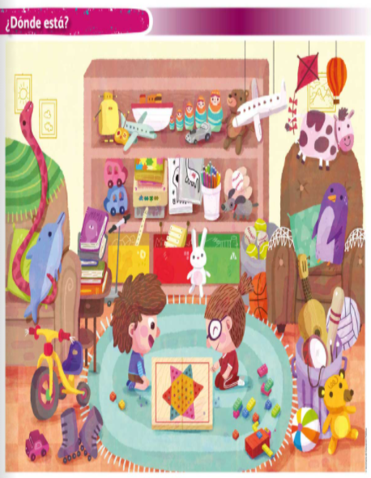

¿Qué objeto está enfrente del guante y pelota de béisbol, a un lado de los libros y del lapicero? Es un perro el que está enfrente del guante y pelota de béisbol.

¿Qué objeto está en la repisa de arriba, al lado del oso de peluche, cerca del papalote? El avión está en la repisa de arriba, al lado del oso de peluche, cerca del póster.

¿Qué objeto es el que está dentro del bote que está enfrente del sillón, entre un tambor y un bate? La guitarra está sobre la cajonera que en el bote que está enfrente del sillón, entre un tambor y un bate.

Por último, ¿Qué objeto está sobre la mesa, al lado del sillón y del niño? Los libros están sobre la mesa, al lado del sillón y del niño.

Puedes seguir practicando en casa, elige un objeto y explícale a quien te acompaña cómo encontrarlo. Recuerda cómo lo acabas de hacer.

Has terminado con este juego, y antes de continuar con el siguiente, observa el siguiente video.

- Cápsula Gato.
https://youtu.be/wuvlTbbKfYs
(del min. 14.22 al 16.44)

¡Qué bueno que el gato encontró a todas sus amigas y amigos!

El siguiente juego seguramente te va a encantar, este juego se llama Arma la figura.

Para este juego utiliza unos bloques de madera de colores cinco bloques para cada uno de los siguientes colores: amarillo, blanco, anaranjado, verde y rojo, escucha las indicaciones de cómo armar la figura.

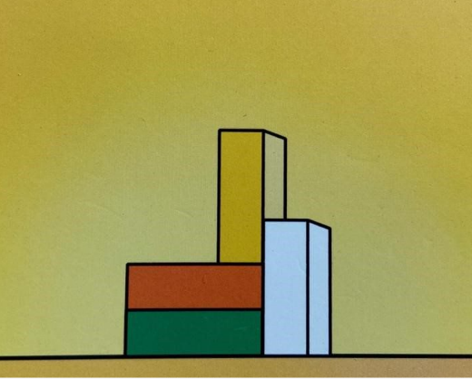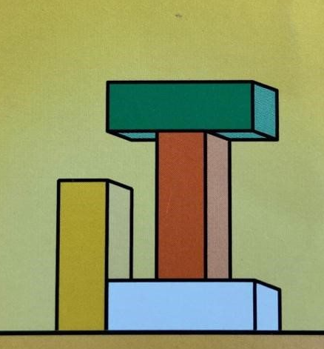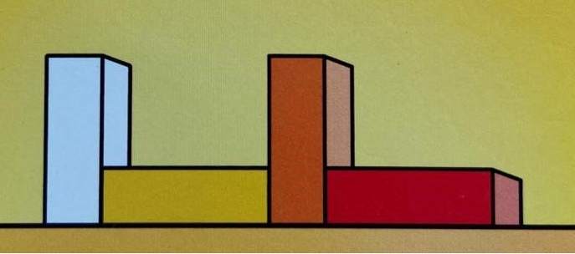

Pídele a quien te acompañe que te de indicaciones para armar la figura que tienen en la tarjeta. Escucha las indicaciones.

Coloca de manera horizontal el bloque verde, sobre el bloque verde coloca el anaranjado de manera horizontal, al lado derecho de los bloques coloca el blanco de manera vertical, finalmente, el bloque amarillo está de forma vertical, sobre el bloque anaranjado y al lado del blanco.

Construye una figura más.

Coloca el bloque blanco de forma horizontal, sobre este bloque coloca el anaranjado de forma vertical, en medio, sobre el anaranjado, coloca el bloque verde de manera horizontal alineado con el blanco, finalmente, coloca el bloque amarillo del lado izquierdo del blanco.

Juega una última vez.

Coloca el bloque blanco de manera vertical, su lado derecho coloca el bloque amarillo de forma horizontal, enseguida de este, coloca el bloque anaranjado de forma vertical, para terminar, coloca el bloque rojo de manera horizontal, junto al anaranjado.

¿Qué te pareció este juego?

Con estos juegos tienes que escuchar con atención las indicaciones para después pensar y lograr lo que se indica.

A veces se hacen cosas diferentes porque no se escucha y estas actividades te podrán ayudar a escuchar con atención.

En esta sesión realizaste diferentes juegos para localizar objetos y para comunicar su ubicación.
Si te es posible consulta otros libros y comenta el tema de hoy con tu familia.

¡Buen trabajo!

Gracias por tu esfuerzo.

Para saber más:
Lecturas

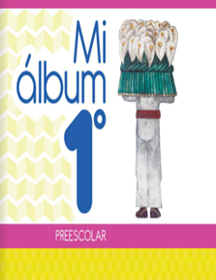
https://libros.conaliteg.gob.mx/20/K1MAA.htm

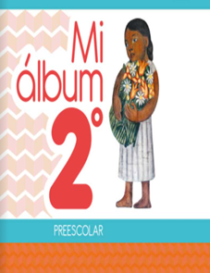
https://libros.conaliteg.gob.mx/20/K2MAA.htm

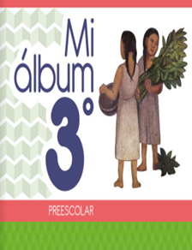
https://libros.conaliteg.gob.mx/20/K3MAA.htm

